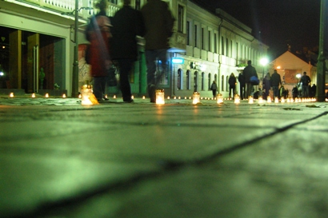

Dešimtąjį kartą – „Sielų upė“ Kaune

Visų Šventųjų dieną, lapkričio 1-ąją, nuo 17 iki 22 val. Vilniaus universiteto Kauno humanitarinio fakulteto studentai kauniečius ir miesto svečius kviečia į tradicinę akciją „Sielų upė“.
Uždekime savo atsineštas arba organizatorių paruoštas žvakutes, kad nušvistų takas nuo Kauno Šv. apaštalų Petro ir Povilo arkikatedros bazilikos iki Kauno Šv. arkangelo Mykolo (Įgulos) bažnyčios .

18 val. Kauno akademinė sielovados bendradarbiai kviečia į Taizé pamaldas Kauno Šv. arkangelo Mykolo (Įgulos) bažnyčioje.

Svetlana Adler-Mikulėnienė, LSMU sielovados koordinatorė

